第六单元 单元测试
教材基础知识针对性训练与基本能力巩固提高
一、口 算。
1．26＋8＝ 2．95—30＝ 3．50＋26＝
4．80—30＝ 5．89—7＝ 6．62＋7＝
7．46＋7＝ 8．41—2＝ 9．29＋30＝
10．71—8＝ 11．53—6＝ 12．79＋2＝
13．9＋27＝ 14．67—20＝ 15．20＋39＝
16．27＋6＋8＝ 17．47—6＋40＝ 18．70＋18—60＝
19．81—7—30＝ 20．53—8—30＝ 21．40＋37—9＝
22．46—7＋20＝ 23．72＋6—40＝ 24．30＋39＋5＝
二、填一填。
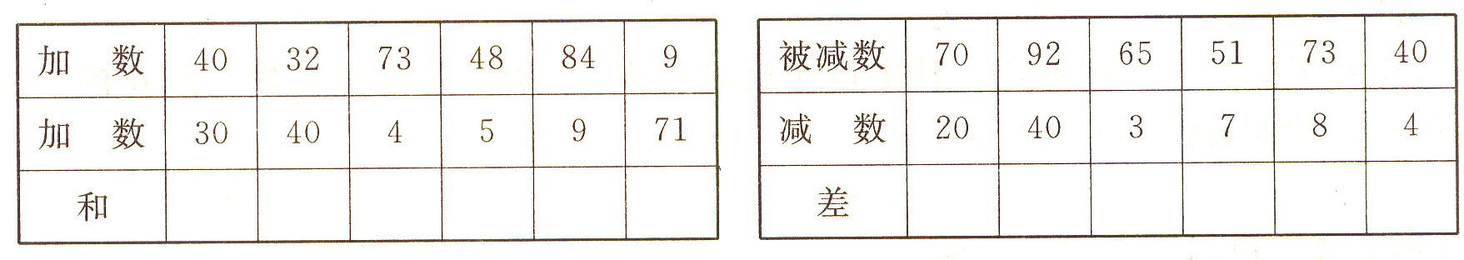
三、比一比。
1．45＋4○50 2．82—9○61 3．53＋9○61
4．4＋56○96 5．86—60○26 6．93—7○23
7．68＋8○75 8．52—9○43 9．25＋7○95
10．64＋2○84 11．47—4○33 12．76—6○66
13．47＋4○51 14．80—30○76 15．30＋50○80
四、想一想，填一填。
1．9个十和5个一组成的数是 ，它比100少 个一。
2．85 比60大 ，8 比46少 。40 比9多 ，30 比74少 。
3．34比7 ，也就是7比34 。
4．56加上 ，与34＋30的和同样多。
5．99减去 ，与99加上 同样大。
6．90加上 ，比100少1。
五、连一连，看看小猫能吃到哪条鱼?
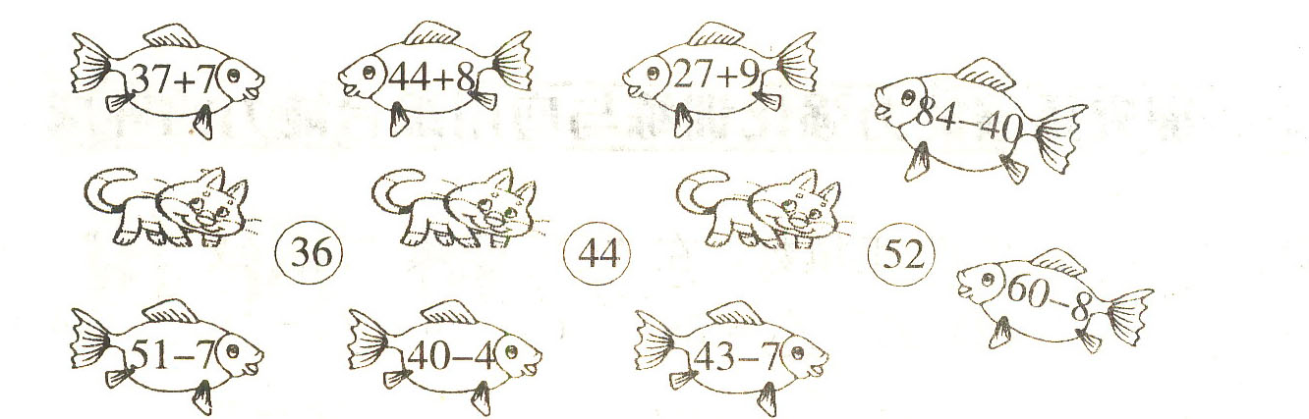
六、在□里填上正确的数。
１．２０＋３５＋□＝９５ ２．５６－７＝□－１ ３．４６－□＋３０＝７０
４．□＋８＝４５－８ ５．７８－４０＝２０＋□ ６．３３＋□＝３８＋４
７．６５＋□＝２２ ８．７１－□－５＝５７ ９．６０－□＝４４＋７
七、帮小动物找到它的车厢，算出得数并连线。
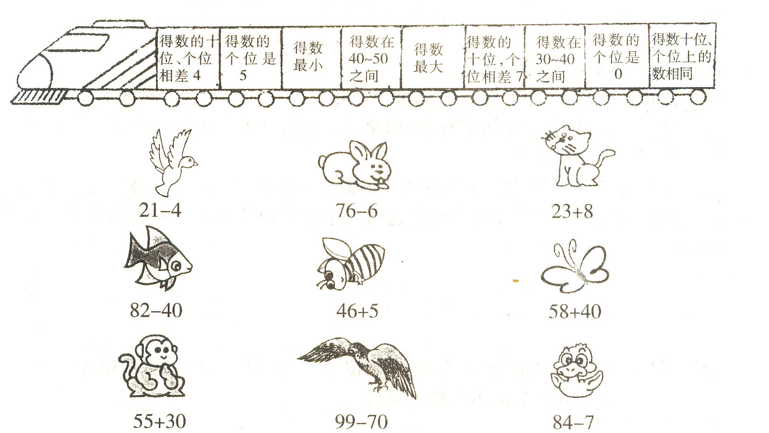
八、应用题。
1．小明看一本书，看了78页，还有20页没看，这本书一共有多少页?

2．妈妈有83元钱，买书用去30元，还剩多少元钱?

3．书架上有36本书，拿走—些，书架上还有9本书，拿走了几本?

4．停车场上有45辆车，到了中午少了30辆。停车场还有几辆车？

5．停车场里开走一些车后还剩12辆，开走的比剩下的多20辆，开走了多少辆?

探究拓展能力强化训练与应用综合能力的养成
１．(探究题)在“△”、“□”里填数，在“○”里填“>”或“<”。
(1)46一△＝38 (2)95一△＝86 (3)39+△＝79 (4)9十△—41
35—□＝26 74＋□＝82 口+30＝77 口—6＝45
△O口 △O口 △O□ △O口
2．(挑战题)算一算，填一填。
(1)66连续减6： ６０ ， ５４ ， ， ， ，
(2)78连续减7： ， ， ， ， ，
(3)97连续减8： ， ， ， ， ，
(4)
3．(生活题) 填空，回答问题。
(1)服装厂做了20件上衣，43条裤子，还要做( )件上衣才能和裤子配套。

(2)有46人来开会，房间里有30张桌子，8把椅子，还要再搬( )张桌子和( )把椅子。

(3)小英做了28朵红花，6朵黄花。小梅至少要做( )朵花才能超过小英。

4．(开放题)从2，7，5，4四个数中选出三个组成两位数减—位数的算式，并算出结果来。

5．(智力题) 100以内的两位数中，十位上的数和个位上的数相差9的数是 ，这个数加上最小的整十数得 。

答案:
第六单元 单元测试
教材基础知识针对性训练与基本能力巩固提高
一、略
二、和：70 72 77 53 93 80
差：50 52 62 44 65 36
三、1．< 2．> 3．> 4．< 5．= 6．> 7．>
8．＝ 9．< 10．< 11．> 12．> 13．＝
14．> 15．＝
四、1．95 5 2．25 38 31 44 3．多27，少27
4． 8 5． 0 0 6． 9
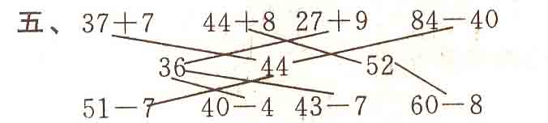
六、1．40 2．50 3．6 4．29 5．18 6．9 7．50
8． 9 9． 9
七、略
八、1．78＋20＝98(页) 2．83－30＝53(元)
3．36－9＝27(本) 4．45－30＝15(辆)
5．12＋20＝32(辆)
探究拓展能力强化训练与应用综合能力的养成
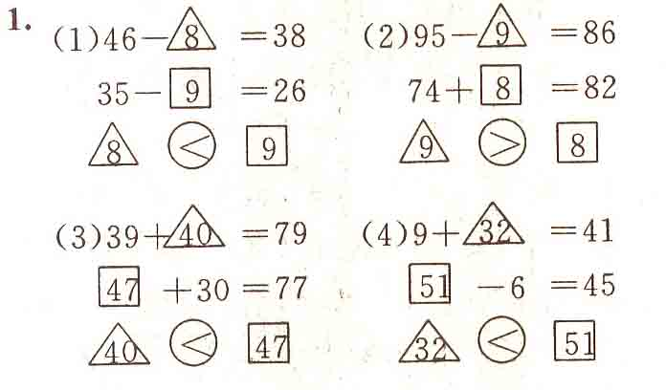
2． (1) 60 54 48 42 36 30
(2) 71 64 57 50 43 36
(3) 89 8l ?3 65 57 49
(4) 95 86 36 43 39
3．(1)提示：一件上衣和一条裤子搭配起来叫一套。
43－20＝23(件)
所以还要做23件上衣才能和裤子配套。
(2)46—30＝16(张) 再搬16张桌子。
46－8＝38(把) 再搬38把椅子。
(3)提示：题目问，“小梅至少要做多少朵花才能超
过小英”，也就是小梅做的要比小英多，并且最
少多1朵。
28＋6＋1＝35(朵)，所以小梅至少要做35朵
花才能超过小英。
4． 27－4＝23 24－7＝17
72－4＝68 74－2＝72
47－2＝45 42－7＝35
5．90 100

